На 03 октября 2025 года
Наименование | белки на 100гр | жиры на 100 гр | углеводы на 100гр | кало-ть на 100гр | вес порции (грамм)
Завтрак
Котлета «Школьная» | 10,3 | 13,8 | 9,75 | 206 | 70 | 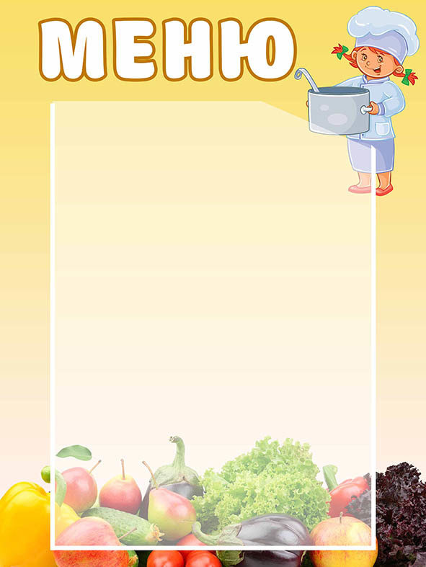
Каша гречневая рассыпчатая | 8,4 | 10,8 | 41,3 | 303 | 150
Чай с сахаром | 0,2 | 0 | 15 | 58 | 200/15
Хлеб пшеничный | 1,3 | 0,2 | 6,7 | 35 | 20
 |  |  |  |  | итого | 110,19
Обед
Суп картофельный с рисом, мясом | 2,5 | 3 | 18,3 | 11 | 200/15
Мясо куры тушеное в соусе с овощами | 15,5 | 19 | 19 | 310 | 200
Яблоко свежее | 0,9 | 0,2 | 8,1 | 43 | 70
ССН Сочная долина | 0,1 | 0,1 | 12 | 50 | 200
Хлеб дарницкий | 1,3 | 0,2 | 6,7 | 35 | 20
 |  |  |  |  | итого | 239,00
Полдник
Снежок 205%жирн. | 4,68 | 4,68 | 23 | 157 | 190
Кондит.изд | 5,7 | 6,2 | 48 | 280 | 75
 |  |  |  |  | итого | 70,00
Комплекс 1
Салат Светлый | 2 | 21 | 1,9 | 206 | 110
ССН Сочная долина | 0,1 | 0,1 | 12 | 50 | 200
Сосиска в тесте | 7,8 | 9,3 | 29 | 234 | 75
Хлеб дарницкий | 1,3 | 0,2 | 6,7 | 35 | 20
 |  |  |  |  | Итого | 150,00
Комплекс 2
Мясо куры тушеное в соусе с овощами | 15,5 | 19 | 19 | 310 | 200
Огурец консервирован. | 0 | 0 | 3 | 51 | 25
Чай с сахаром | 0,2 | 0 | 15 | 58 | 200
Булочка Минутка | 5,7 | 6,2 | 48 | 280 | 75
Хлеб дарницкий | 1,3 | 0,2 | 6,7 | 35 | 20
 |  |  |  |  | Итого | 200,00

